# 产品经理的笔记

产品经理职责

需求采集、功能规划、流程梳理。

确定界面布局、内容层次、页面流程。

绘制【静态线稿】原型图。

用原型工具制作【动态交互】原型图。

与设计人员配合实现【高保真交互】原型图。

指导【前端工程师】交互动效开发。

监督产品研发进度及质量。

能做为产品的实际用户，确保按要求交付。

移动端设计标准

Photoshop所有的设计稿尺寸以750×1334 px来做设计稿尺寸。

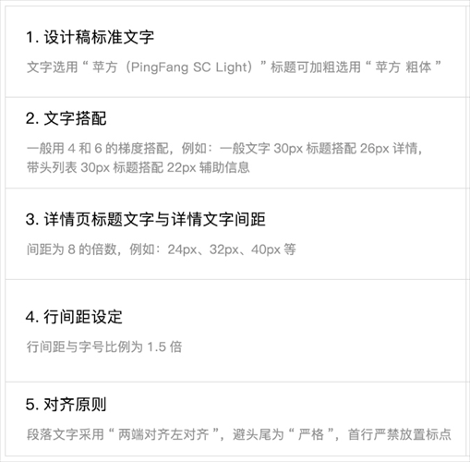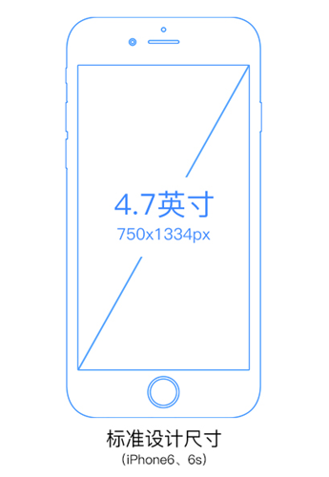

最小单位（引号中的可合并）

最小技术团队：界面设计、“前端、后端”

最小产品团队：产品设计、销售、“客服、运营”

最小业务需求：角色、流程、条件、权益

最简单的设计：前台功能、后台功能、数据库表

一般的web技术：语言、webserver、业务逻辑、htm\css\javascript、db、布署